***God biedt vrede aan***

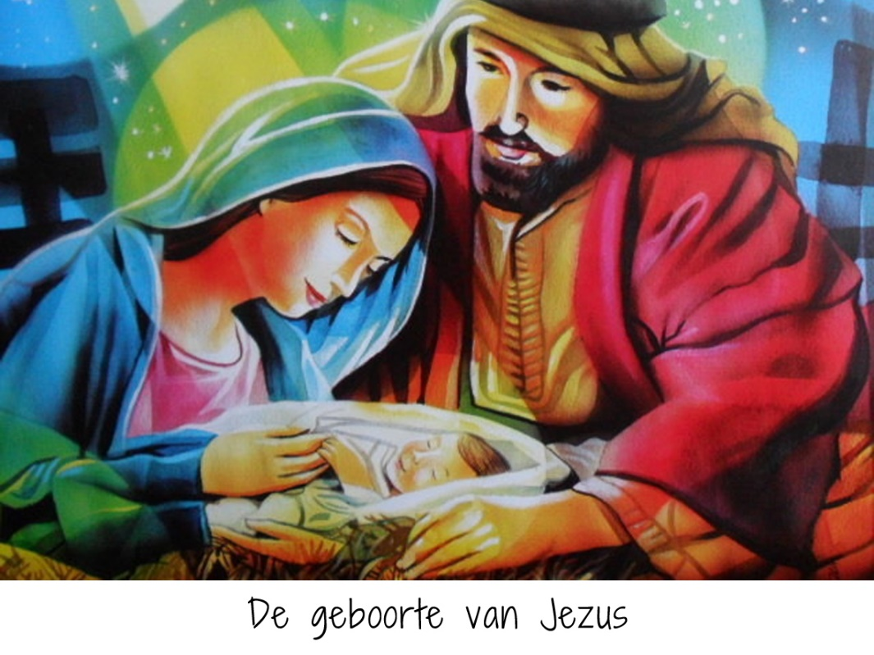

*Het ware Licht dat iedere mens verlicht*

*kwam in de wereld.*

***Johannes 1,9***

Eerste Kerstdag, 25 december 2021

Parochie Onze-Lieve-Vrouw van Sion

Maria Magdalena Parochie

Voorganger: Pastoor D. Verbakel

Koor: St. Caecilia

Dirigent: Madelèn Alsemgeest

Organist: Hans de Bruijn



**Voor aanvang van de viering zingt het koor o.a.:**

*Al wie dolend in het donker*

*Stille nacht*

**Openingslied:** *Wij komen tezamen*

Wij komen tezamen, onder ’t sterreblinken

Een lied moet weerklinken voor Bethlehem

Christus geboren, zingen d'engelenkoren

Refrein: Venite adoremus (3x) Dominum

.

Drie wijzen met wierook, kwamen er van verre

Zij volgden zijn sterre naar Bethlehem

Herders en wijzen komen Jezus prijzen

Refrein: Venite adoremus (3x) Dominum.

Ook wij uitverkoren, mogen U begroeten

En kussen Uw voeten Emmanuel

Wij willen geven, hart en geest en leven

Refrein: Venite adoremus (3x) Dominum

**Woord van welkom**

Om vergeving en ontferming

V Gij die als Vredevorst verschenen zijt

voor het oog van alle volkeren:

A Heer, ontferm U.

V Gij die de afstraling zijt van Gods heerlijkheid en alles in stand houdt door uw machtig woord:

A Christus, ontferm U.

V Gij die het ware Licht zijt dat iedere mens verlicht:

A Heer, ontferm U.

**Kyrie en Gloria uit mis Gregorii**

**Openingsgebed**

**Eerste lezing** uit de Jesaja 52, 7-10

Hoe lieflijk op de bergen de voeten van de vreugdebode, die vrede meldt, goed nieuws verkondigt, die heil komt melden, die zegt tot Sion: Uw God regeert! Hoort! Uw torenwachters verheffen hun stem, zij jubelen tegelijk want zij zien, oog in oog, de terugkeer van de Heer naar Sion. Barst los in jubel, allen samen, puinen van Jeruzalem, want de Heer heeft zijn volk getroost; Hij heeft Jeruzalem verlost. De Heer heeft zijn heilige arm ontbloot voor de ogen van alle volkeren; en alle grenzen der aarde hebben het heil van onze God aanschouwd.

Woord van de Heer.— **Wij danken God.**

**Tussenzang:** *Psalm 98*

Refrein: Verheerlijkt de Heer alle landen,

wees blij, verheugt u en zingt.

Zingt voor de Heer een nieuw gezang

omdat Hij wond’ren deed.

Zijn hand deed zich krachtig gelden,

de macht van zijn heilige arm.

Zijn weldaden deed Hij ons kennen,

de volkeren zijn gerechtigheid.

Opnieuw bleek zijn goedheid en trouw

ten gunste van Israëls huis. *Refrein*

Geheel de aarde aanschouwde

wat onze God voor ons deed.

Verheerlijkt de Heer alle landen,

wees blij, verheugt u en zingt.

Zingt voor de Heer bij de citer,

met citer en psalterspel.

Laat schallen trompet en bazuin

en danst voor de Heer, uw Koning. *Refrein*

**Tweede lezing**  *uit de brief van Paulus aan de Hebreeën 1, 1-6*

Broeders en zusters, nadat God eertijds vele malen en op veler­lei wijzen tot onze vaderen gesproken had door de profeten, heeft Hij nu, op het einde der tijden, tot ons gesproken door de Zoon, die Hij erfgenaam gemaakt heeft van al wat bestaat en door wie Hij het heelal heeft geschapen. Hij is de afstraling van Gods heerlijkheid en het evenbeeld van zijn wezen. Hij houdt alles in stand door zijn machtig woord. En na de reiniging der zonden te hebben voltrokken heeft Hij zich neergezet ter rechterzijde van de majesteit in den hoge, ver verheven boven de engelen, zoals Hij hen ook overtreft in de waardigheid die zijn deel is geworden. Heeft God ooit tot een engel gezegd: “Gij zijt mijn Zoon; Ik heb U heden verwekt?” Of: “Ik zal een vader voor Hem zijn en Hij zal mijn zoon zijn?” Wanneer Hij evenwel de Eerstgeborene opnieuw de wereld binnenleidt, zegt Hij: “Alle engelen Gods moeten Hem hulde brengen.”

*Woord van de Heer*.—**Wij danken God.**

**Tussenzang:** *Halleluja*

Koor: Halleluja, halleluja!

**A Halleluja, halleluja!**

Koor: Ik verkondig U een tijding van vreugde:

heden is u een Redder geboren,

Christus, de Heer.

**A Halleluja, halleluja!**

**Evangelie** *volgens Johannes 1, 1-18*

In het begin was het Woord en het Woord was bij God en het Woord was God. Dit was in het begin bij God. Alles is door Hem geworden en zonder Hem is niets geworden van wat geworden is. In Hem was leven en dat leven was het licht der mensen. En het licht schijnt in de duisternis maar de duisternis nam het niet aan. Er trad een mens op, een gezondene van God; zijn naam was Johannes. Deze kwam tot getuigenis, om te getuigen van het Licht opdat allen door hem tot geloof zouden komen. Niet hij was het licht maar hij moest getuigen van het Licht. Het ware Licht dat iedere mens verlicht kwam in de wereld. Hij was in de wereld; de wereld was door Hem gewor­den, en toch erkende de wereld Hem niet. Hij kwam in het zijne, maar de zijnen aanvaardden Hem niet. Aan allen echter die Hem wél aanvaardden, aan hen die in zijn Naam geloven, gaf Hij het ver­mogen kinderen van God te worden. Zij zijn niet uit bloed noch uit begeerte van het vlees of de wil van een man, maar uit God geboren.

Het Woord is vlees geworden en heeft onder ons ge­woond. Wij hebben zijn heerlijkheid aanschouwd, zulk een heer­lijkheid als de Eniggeborene van de Vader ont­vangt, vol genade en waarheid. Wij hebben Johannes’ getuige­nis over Hem toen hij uitriep: “Deze was het van wie ik zei: Hij die achter mij komt is vóór mij, want Hij was eerder dan ik.” Van zijn volheid hebben wij allen ontvangen; genade op genade. Werd de Wet door Mozes gegeven, de genade en de waarheid kwamen door Jezus Christus. Niemand heeft ooit God gezien; de Eniggeboren God die in de schoot van de Vader is, Hij heeft Hem doen kennen.

*Woord van de Heer*.—**Wij danken God.**

Acclamatie voor Kerstmis

Kind ons geboren, zoon ons gegeven.

God onbedwingbaar, vader voor eeuwig,

Koning van de vrede.

Kind ons geboren, zoon ons gegeven.

God onbedwingbaar, vader voor eeuwig,

Koning van de vrede.

**Overweging**

**Geloofsbelijdenis** *: bidden*

**Voorbede**

**Tollite hostias**

Tollite hostias, et adorate Dominum in atrio sancto esus (2x)

Laetentur cœli, et exultet terra a facie Domini, quoniam venit, Alleluia (2x)

Alleluia

Laetentur cœli, et exultet terra, a facie Domini, quoniam venit, Alleluia.

Vertaling: Draag offers aan en aanbidt de Heer in Zijn woning

De hemelen verheugen zich en de aarde jubelt voor het aangezicht des Heren nu Hij komt. Halleluja!

**Bereiding van de gaven**

V Bidt, broeders en zusters, dat mijn en uw offer

aanvaard kan worden door God, de almachtige Vader.

**A Moge de Heer het offer uit uw handen aannemen,**

**tot lof en eer van zijn naam,**

**tot welzijn van ons en van heel zijn heilige kerk.**

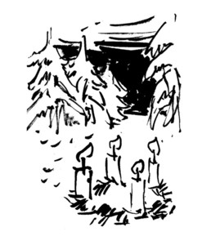**Gebed over de gaven**

**Tafelgebed**

V. De Heer zij met u.

**A. En met uw geest.**

V. Verheft uw hart.

**A. Wij zijn met ons hart bij de Heer.**

V. Brengen wij dank aan de Heer, onze God.

**A. Hij is onze dankbaarheid waardig.**

Heilige Vader, machtige eeuwige God, om recht te doen aan uw heerlijkheid, om heil en genezing te vinden zullen wij U danken, altijd en overal door Christus onze Heer. In het mysterie van zijn geboorte dat wij heden vieren, is Hij die als God onzichtbaar is, zichtbaar onder ons verschenen; vóór alle tijden geboren uit de Vader is Hij onze tijd binnengegaan. Wat vervallen is, richt Hij weer op, heel de schepping wordt hersteld en de verdwaalde mens roept Hij terug naar het Koninkrijk der hemelen. Daarom met alle engelen loven wij U en zingen vol vreugde:

**Sanctus** (koorzang)

Wij bidden U, genadige God, Vader van onze Heer Jezus Christus, wij smeken U door Hem die is uw Zoon en onze Heer: dat Gij wilt aanvaarden en zegenen deze gaven hier, die wij U aanbieden; dat Gij zult heiligen dit brood en deze beker opdat zij ten goede komen aan heel de kerk, die Gij geroepen hebt en uitverkoren overal in deze wereld. Regeer uw kerk, Heer onze God, wees onze herder; breng ons bijeen van heinde en ver en geef ons uw vrede. Dat vragen wij U in eenheid met de bisschop van Rome, paus Franciscus, in eenheid met onze bisschop Johannes, verenigd ook met allen die, oprecht en trouw, uw woord bewaren en het geloof belijden van uw apostelen overal in deze wereld.

Herinner U de namen, Heer, van allen die U toebehoren en van alle mensen die hier voor U staan. Gij kent hun geloof, Gij weet dat zij U willen dienen. In naam van hen die U het offer brengen van hun aanbidding en hun dankbaarheid, in naam van allen smeken wij U: houd hen in leven want op U hopen zij, bevrijd hun hart en maak hen heilig, Gij, eeuwige en waarachtige, levende God.

Wij zegenen en aanbidden U, omdat op deze dag de maagd Maria de Verlosser heeft geschonken aan onze wereld, en wij smeken U, samen met haar, met de heilige Jozef en met uw apostelen en bloedgetuigen Petrus en Paulus, Andreas en met al uw heiligen. Om hunnentwil en op hun voorspraak vragen wij: wees onze toevlucht, waar wij ook gaan, wees onze kracht.

Neem deze gaven van ons aan, Heer God, waarin wij onszelf willen geven en toevertrouwen aan U. Wij, die door U gekozen zijn om voor te gaan in deze dienst, wij zijn met allen die in U geloven, uw volk, uw eigen bezit; beschik over ons en voer ons van dag tot dag naar uw vrede; dat wij niet eeuwig verloren gaan maar bij uw uitverkorenen worden geteld.

Ontvang uit onze handen, Heer, dit brood en deze beker; bekrachtig en voltooi en zegen deze gaven dat zij voor ons het Lichaam worden en het Bloed van Jezus Christus, uw beminde Zoon. Die op de avond voor zijn lijden en dood het brood in zijn handen heeft genomen, en zijn ogen opgeslagen heeft naar U, God, zijn almachtige Vader, de zegen uitgesproken heeft, het brood gebroken en aan zijn leerlingen gegeven met de woorden:

*Neemt en eet hiervan, Gij allen,*

*want dit is mijn Lichaam, dat voor u gegeven wordt*.

Zo nam Hij ook, toen zij gegeten hadden, de beker in zijn handen, Hij sprak de zegen en het dankgebed, reikte hem over aan zijn leerlingen en zei:

*Neemt deze beker en drinkt hier allen uit,*

*want dit is de Beker van het Nieuwe Altijddurende Verbond,*

*dit is mijn Bloed dat voor u en alle mensen*

*wordt vergoten tot vergeving van de zonden.*

*Blijft dit doen om Mij te gedenken.*

Verkondigen wij het mysterie van het geloof:

**A Telkens als wij eten van dit brood en drinken uit deze beker, verkondigen wij zijn dood en dat hij leeft, Jezus Messias.**

Daarom gedenken wij, Heer, het lijden en de dood van Jezus Christus, uw Zoon, dat Hij verrezen is, dat Hij is opgestegen naar de hemel. Tot uw dienst geroepen, tot uw volk gemaakt, geven wij U wat Gij ons zelf in handen hebt gelegd: dit ongebroken, vlekkeloze Lam, dit brood van eeuwig leven, en deze beker die onze redding is in eeuwigheid.

Keer U niet af, wees ons genadig, zoals Gij in genade hebt aanvaard het offer van uw dienaar Abel en dat van Abraham die onze vader is, het heilig offer ook van brood en wijn dat uw priester Melchisédek U heeft gebracht.

Zend dan uw engel, machtige God, om deze gaven en gebeden op te dragen naar het altaar van uw heerlijkheid. Wij bidden U, dat wij die de gemeenschap vieren van deze tafel en delen in het Lichaam van uw Zoon en in zijn Bloed, van U gezegend zullen zijn vol van genade.

Herinner U de namen, Heer, van onze broeders en zusters die ons in de dood zijn voorgegaan, getekend met het geloof. Dat zij, en allen die in Christus zijn ontslapen, in vrede mogen rusten en binnengaan in uw land verlicht en vertroost.

Wij zijn van U, met al ons kwaad, op uw barmhartigheid hopen wij. Neem ons op in de gemeenschap van uw heiligen, van uw apostelen en bloedgetuigen Johannes, Stefanus, Mattias, Barnabas, en van al die anderen die reeds door U verheerlijkt zijn. Behandel ons niet zoals wij verdienen, maar schenk ons vergeving- opdat wij mogen delen in hun geluk. Door Jezus Christus onze Heer. In Hem hebt Gij al wat bestaat geschapen en gezegend, in Hem ontvangen wij al uw genade, Hij is ons leven.

Door Hem en met Hem en in Hem zal uw Naam geprezen zijn, Heer onze God, almachtige Vader, in de eenheid van de heilige Geest hier en nu en tot in eeuwigheid. **Amen.**

**Onze Vader** (*bidden)*

**Vredeswens**

V. Heer, Jezus Christus, Gij hebt aan uw apostelen gezegd:

‘Vrede laat Ik u, mijn vrede geef Ik u’.

Let niet op onze zonden, maar op het geloof van uw kerk.

Vervul uw belofte: geef vrede in uw naam,

en maak ons één, Gij die leeft in eeuwigheid.

**A. Amen.**

V. De vrede des Heren zij altijd met u.

**A. En met uw geest**

V. Wenst elkaar de vrede.

**Agnus Dei**

**Uitnodiging tot de communie**

V Zalig zij die genodigd zijn aan de maaltijd des Heren.

Zie hier het Lam Gods,

dat wegneemt de zonden der wereld.

**A Heer, ik ben niet waardig, dat Gij tot mij komt,**

**maar spréék en ik zal gezond worden.**

**Communie-uitreiking**

**Communielied:** *De sterre gaat stralen*

Laat ieder het horen, dat eens werd geboren

de Redder der wereld, de Heer van ‘t heelal.

De engelen meldden in Efrata’s velden

dat Hij werd geboren in Bethlehems stal.

**Refr**.:Komt, laten wij eren de Heere der Heren,

zo groot van ontferming en van gena.

Want Hij wil ons geven dichtbij Hem te leven,

de Heiland der wereld, halleluja.

En herders zij kwamen bij ‘n kribbe tesamen,

omringden eerbiedig het Kindeke teer.

De flonk’rende sterre riep wijzen van verre,

zij knielden ontroerd bij het Kindeke neer. **Refr.**

In doeken gewonden, voor al onze zonden,

ligt hier in een kribbe het goddelijk Kind.

De sterre gaat stralen voor wie, moe van ‘t dwalen,

bij ‘t wonder van Bethlehem vrede vindt. **Refr.**

Wil daarom niet klagen, maar dankbaar gewagen

van blijdschap en vrede voor ons toebereid,

van ‘t Kind dat het leven weer glans heeft gegeven,

Hem zij al de glorie tot in eeuwigheid. **Refr.**

**Lied:** *Nu zijt wellekome*

Nu zijt wellekome, Jezu, Lieve Heer.

Gij komt van al zo hoge, van alzo veer.

Nu zijt wellekome van den hoge hemel neer,

hier al in dit aardrijk zijt Gij gezien nooit meer: Kyriëleis.

Christe Kyriëleison, laat ons zingen blij,

daarmeed' ook onze leisen beginnen vrij.

Jezus is geboren op de heilige kerstnacht

van een Maged reine, die hoog moet zijn geacht: Kyriëleis.

D'herders op de velden hoorden een nieuw lied,

dat Jezus was geboren, zij wisten 't niet.

Gaat aan geender straten en gij zult hem vinden klaar;

Beth'lem is de stede, waar 't is geschied voorwaar: Kyriëleis.

**Mededelingen**

**Wegzending en zegen**

 V De levende zegene en behoede u,

de levende doe zijn aangezicht over u lichten

en zij u genadig,

de levende verheffe zijn aangezicht over u

en geve u vrede.

**A Zegen ons en behoed ons,**

**doe lichten over ons uw aangezicht**

**en wees ons genadig.**

**Zegen ons en behoed ons,**

**doe lichten over ons uw aangezicht**

**en geef ons vrede.**

V Zegene U de Almachtige God,

Vader, Zoon en Heilige Geest.

**A Amen, amen, amen.**

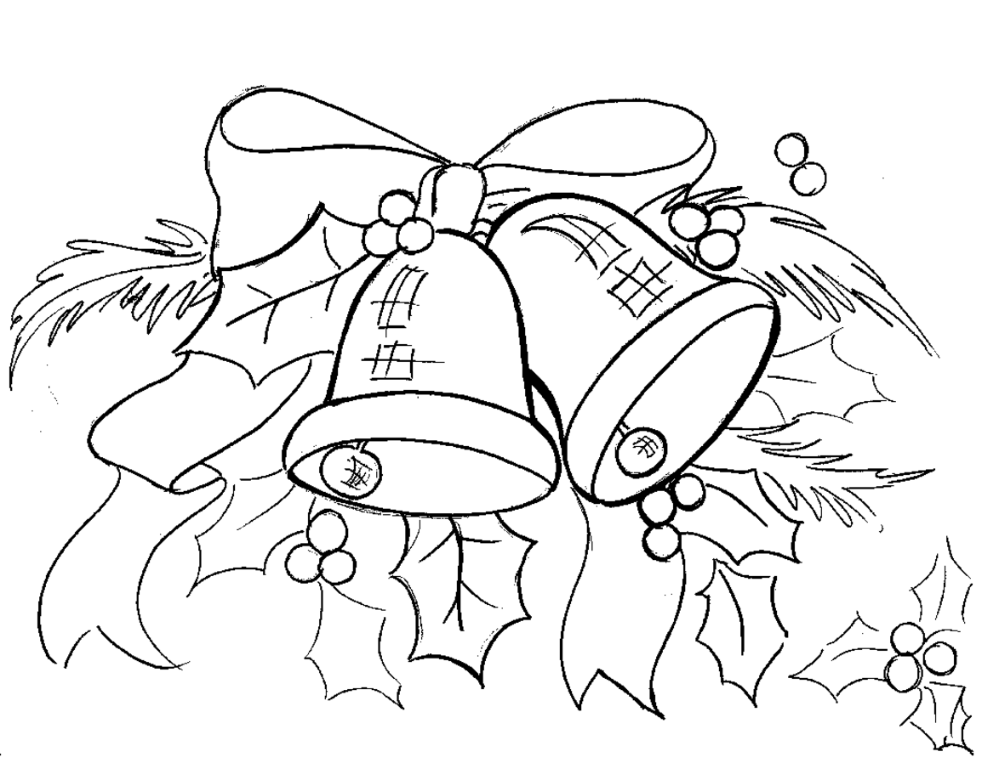**Slotlied:** *Ere zij God in de hoge*

Ere zij God, ere zij God

in de hoge, in de hoge, in de hoge.

Vrede op aarde, vrede op aarde

in de mensen een welbehagen.

Ere zij God in de hoge.

Ere zij God in de hoge.

Vrede op aarde, vrede op aarde.

Vrede op aarde, vrede op aarde.

In de mensen, in de mensen een welbehagen,

in de mensen een welbehagen, een welbehagen.

Ere zij God, ere zij God

in de hoge, in de hoge, in de hoge.

Vrede op aarde, vrede op aarde

in de mensen een welbehagen.

Amen, amen.

*Kerstmis*

Als de dagen in elkaar gekrompen zijn,

als de aarde, naakt en stil hunkert naar licht,

als het schreeuwerige even tot zwijgen komt,

als de mensheid leert wat deemoed is,

als wij onberekend durven hopen en verwachten,

als bewogenheid zich nestelt in onze ziel,

als het brood op onze tafel geen privilege blijft,

als het visioen van vrede ons wakker houdt,

als liefde het haardvuur aansteekt in ons midden,

als Gods woord in ons handen en voeten krijgt,

als kerstmis niet één dag maar elke dag een beetje is.

***Wij wensen u een***

***Zalig Kerstfeest***

**